【培靈主日】
思念天上的事
林盈沼弟兄(信義神學院)

《上午講道》
救恩是出於耶和華！
--再思落跑先知約拿
經文：約拿書2:1-9

大綱：
- 魚腹中的禱告（2:1）

- 患難中的垂聽（2:2-4）

- 困境中的拯救（2:5-7）

- 救恩出於上主（2:8-9）

五、結論：
1. 聖潔慈愛的神，及其不可抗拒的旨意

2. 軟弱善變的人，要靠神才能超越極限

本週各項聚會
今日 09:30 兒童主日學
09:45 主日講道 林盈沼弟兄
09:45 中學生團契
11: 00 慕道班
11:00《擘餅記念主聚會》
14:10 下午講道 林盈沼弟兄
週二 07:30 晨更禱告會
19:30 英文查經班
週三 19:30 交通禱告會 劉國華弟兄
週四 14:30 姊妹聚會 擴大見證聚會
週五 19:00 小社青 靈修分享會
週六 14:00 大專團契 家庭聚會
18:00 社青團契 讀書會
《下午講道》
莫非這就是基督嗎？
--再思撒馬利亞婦人
經文：約翰福音4:1-42

大綱：
一、對撒瑪利亞婦人的普遍印象（4:6-7, 12）

二、撒瑪利亞婦人的生活狀況（4:6-29）

三、中文和合本聖經的翻譯問題
1. 「莫非」或「難道」（4:12, 29, 33）

2. 「見證」或「指證」（4:39-42）

四、撒瑪利亞婦人的屬靈見識（4:7-29）

五、結論：「遵行差我來者的旨意」（4:31-38）

本教會˙兒童主日學
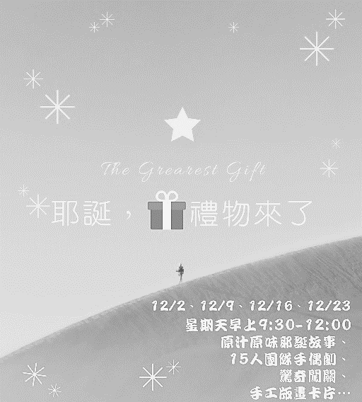
《耶誕， 禮物來了》系列活動

耶誕， 禮物來了

邀請對象：3-12歲(邀請卡在長椅上)
時間︰12/2、12/9、12/16、12/23
每個星期天早上9:30-12:00
內容︰原汁原味聖經耶誕故事、15人團隊手偶劇、驚奇闖關、手工版畫卡片製作…
台北基督徒聚會處 第2557期 2018.11.25
網站：http://www.taipeiassembly.org 年度主題：天上的國民˙地上的教會
主日上午 主日下午 下週主日上午 下週主日下午
聚會時間：9時45分 2時10分 9時45分 2時00分
司 會：張庭彰弟兄 陳宗賢弟兄 呂允仁弟兄
領 詩：劉耀仁弟兄 陳宗賢弟兄 曹先進弟兄
司 琴：徐漢慧姊妹 俞齊君姊妹 俞齊君姊妹
講 員：林盈沼弟兄 下週講員：彭書睿弟兄
本週題目：思念天上的事 下週主題：和好的福音
本週經文：約拿書2:1-9, 約4:1-42 下週經文：哥林多後書5:18~19
上午招待：王雅麗姊妹 林寶猜姊妹 下週招待：蔣震彥弟兄 林和東弟兄
楊晴智姊妹

凡所行的，都不要發怨言，起爭論，
使你們無可指摘，誠實無偽，在這彎曲悖謬的世代作神無瑕疵的兒女。
腓立比書2:14~15
臺北市中正區100南海路39號。電話（02）23710952傳真（02）23113751

《2018年終感恩見證聚會》
蒙福的人生~恩典的記號

當我呼求 耶穌聽見我的禱告
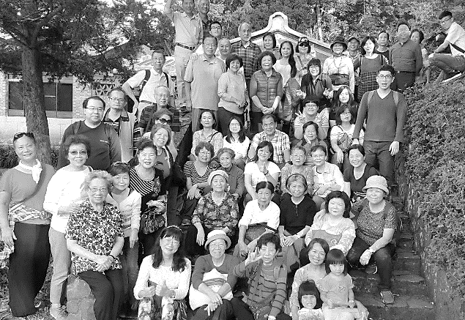
千萬人中 祂竟關心我的需要
走過的路 有歡笑有淚水
都留下 主恩典的記號
【年終感恩見證聚會】將於12/16(日)上午9:45舉行，敬請以感恩讚美的心參加。這一年中的大小恩典，願神在我們當中得到最高的榮耀。
敬請見證報名，請向教會辦公室登記！每位見證以5~7分鐘為原則！
【姊妹會消息
11/29(本週四)下午2:30舉辦擴大見證聚會，已安排許多美好的福音見證，歡迎弟兄姊妹邀請親友來參加。
11/30-12/2將舉行《姊妹退修聚會》，約有30位前往溪頭聚集。願聖靈預備合適的信息，幫助參加的姊妹們滿有收穫；並在聚會中有美好的交通與學習。已報名者，請於11/30(五)上午8:20前至教會集合出發。
【洗碗服事】2019上半年主日愛筵後《洗碗服事》請開始登記，不限年齡、次數，每個人都可以參與神家中的事工，歡迎全家人一起報名。請經常享用愛筵者，於副堂登記即可。
12/2【福音主日】教會每兩月舉辦一次【福音主日】，是弟兄姊妹邀請未信主的親友認識福音的機會。願我們把握時機，盡上本份，常常禱告，求神將得救的人數加給教會。
講員︰彭書睿弟兄
主題︰兩好三壞的無奈，三好兩壞的打算
經文︰哥林多後書5:18~19
教會秋季一日遊

